Perancang Perjalanan 5 Hari
Hari  1 | Destinasi: [Di manakah anda ingin tujui?]  Tempat untuk menjamu selera: [Apakah untuk sarapan?]  Perkara untuk dilakukan: [Beli tiket untuk persembahan yang menarik?]  Tempat penginapan: [Banglo di tepi pantai atau sofa di rumah kawan?]  Cara menuju ke sana: [Kapal terbang, kereta api atau GPS?]
Hari  2 | [Untuk menggantikan sebarang teks ruang letak (seperti ini), hanya pilih baris atau perenggan teks dan mula taip. Untuk mendapatkan hasil terbaik, jangan sertakan ruang di bahagian kiri atau kanan aksara dalam pemilihan anda.]
Hari  3 | [Untuk menggantikan gambar ruang letak dengan gambar anda, padamkannya. Kemudian, pada tab Selitkan di reben, klik Gambar.] | 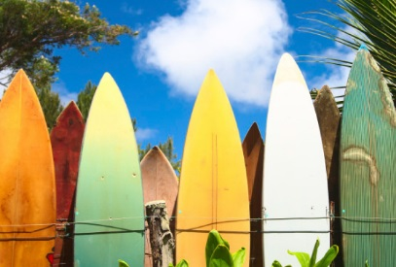
Hari  4 | Destinasi:  Tempat untuk menjamu selera:  Perkara untuk dilakukan:  Tempat penginapan:  Cara menuju ke sana: | 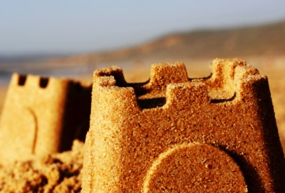
Hari  5 | Destinasi:  Tempat untuk menjamu selera:  Perkara untuk dilakukan:  Tempat penginapan:  Cara menuju ke sana:

